"Oriente Medio se está despedazando"

El experto y periodista británico David Gardner analiza la situación en la región, marcada por la guerra en Siria, así como las posibles soluciones a los conflictos basado en una "recomposición federal o confederal" que deje atrás el modelo de Estado autoritario.

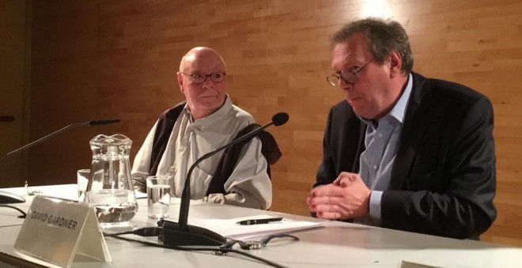
El periodista británico y experto en Oriente Medio David Gardner en La Casa Encendida. /M.D.

SERGIO LEÓN
@sergioleonta
MADRID.- La guerra en Siria, el conflicto palestino-israelí, la situación en Líbano, la aparición y expansión de Daesh (el autoproclamado Estado islámico)... Sin duda Oriente Medio es una de las regiones más inestables del planeta. David Gardner va más allá y no duda en afirmar que "Oriente Medio se está despedazando". El periodista británico, experto en temas sobre la región, imparte este miércoles una conferencia en La Casa Encendida de Madrid, coordinada por Le monde diplomatique en español y la Fundación Mondiploen la que tratará los desafíos de esta parte del mundo tan volátil y sus posibles soluciones.

Gardner atiende a Público un par de horas antes de su cita en el centro cultural y social. En el breve encuentro con este diario, el periodista, editor asociado y encargado de los asuntos internacionales del diario Financial Times, desgrana parte de lo que podría una solución para la inestabilidad de Oriente Medio.

El experto, con casi 40 años de experiencia profesional a sus espaldas, propone una"recomposición de la región mediante algún tipo de modelo federal o confederal". De esa forma, opina, aunque sean "palabras muy tóxicas en el contexto árabe", se podrá acabar con las matanzas diarias y se podrán crear nuevas reglas de convivencia.
"Irak y Siria han sido dictaduras construidas alrededor de minorías y que representaban, más o menos, una versión árabe del fascismo"
El experto, con casi 40 años de experiencia profesional a sus espaldas, propone una"recomposición de la región mediante algún tipo de modelo federal o confederal". De esa forma, opina, aunque sean "palabras muy tóxicas en el contexto árabe", se podrá acabar con las matanzas diarias y se podrán crear nuevas reglas de convivencia.
Gardner concede que es una tarea "sumamente difícil", pero recuerda que ya existen "poderes locales" dentro de, por ejemplo, Irak y Siria.No se trata necesariamente, enfatiza, de redibujar las fronteras, sino de "reemplazar la tribu" donde cada distinto clan se ha refugiado dentro de los actuales Estados "por unas instituciones y un poder local real que se encargue de representar y defender su identidad".
Podría ser el caso de los kurdos, el mayor pueblo sin Estado del mundo, que ahora se encuentran ante la oportunidad histórica de poder conseguir una autonomía dentro de los cuatro países en los que están divididos, Turquía, Irán, Irak y Siria. Su lucha y sus victorias contra Daesh han abierto los ojos de la comunidad internacional, que ahora ve de otra manera las reivindicaciones de los kurdos. Las organizaciones kurdas más importantes tampoco pretenden redibujar las fronteras de la región. Su objetivo es conseguir una autonomía dentro de los Estados en los que viven, crear un modelo político de carácter federal que respete la diversidad política, social y, sobre todo, cultural y religiosa.

Gardner concede que es una tarea "sumamente difícil", pero recuerda que ya existen "poderes locales" dentro de, por ejemplo, Irak y Siria.No se trata necesariamente, enfatiza, de redibujar las fronteras, sino de "reemplazar la tribu" donde cada distinto clan se ha refugiado dentro de los actuales Estados "por unas instituciones y un poder local real que se encargue de representar y defender su identidad".
Podría ser el caso de los kurdos, el mayor pueblo sin Estado del mundo, que ahora se encuentran ante la oportunidad histórica de poder conseguir una autonomía dentro de los cuatro países en los que están divididos, Turquía, Irán, Irak y Siria. Su lucha y sus victorias contra Daesh han abierto los ojos de la comunidad internacional, que ahora ve de otra manera las reivindicaciones de los kurdos. Las organizaciones kurdas más importantes tampoco pretenden redibujar las fronteras de la región. Su objetivo es conseguir una autonomía dentro de los Estados en los que viven, crear un modelo político de carácter federal que respete la diversidad política, social y, sobre todo, cultural y religiosa.

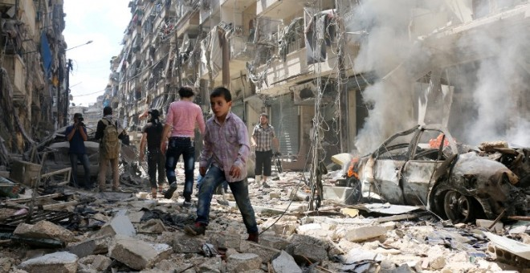

Conseguir implantar un proyecto de este tipo implica, explica Gardner, romper con los corsés que han acompañado a Oriente Medio y con el modelo surgido tras la I Guerra Mundial bajo el imperialismo francés y británico: "Estados de seguridad basados en el Ejército y los servicios de seguridad que en los casos de Irak y Siria han sido dictaduras construidas alrededor de minorías y que representaban, más o menos, una versión árabe del fascismo".

Para Gardner, estos "Estados autoritarios" son "la maquinaria perfecta para fabricar islamistas y yihadistas". Como explicaba en su libro Last Chance: The Middle East in the Balance “a menos que los países árabes y todo Oriente Medio encuentren un camino para salir de esta trampa de autocracia, su gente será condenada a vivir desprotegida, humillada y en conflicto durante generaciones, echando leña a este fuego furioso en la que es ya la región más inflamable del mundo". Por culpa de estos regímenes, defiende el experto, no existe otro lugar en el mundo que haya fracasado en su camino hacia la democratización. Es lo que Gardner llama "la excepción árabe".

El futuro de Siria y de Al Asad
La conversación gira en este punto hacia Siria, un país destruido por cinco años de violencia y donde, a pesar de las treguas, la población civil sigue muriendo. Una guerra que ha provocado millones de desplazados y uno de los mayores dramas humanitarios de la historia. En medio de ese polvorín la familia Al Asad se mantiene en el poder. ¿Cómo? Muy simple. Por el apoyo que recibe desde el exterior.

No se trata de sólo de un simple apoyo. El régimen sirio tiene una "dependencia casi total" de, sobre todo, iraníes y rusos, destaca Gardner. Dentro del país, el Gobierno de Bashar al Asad "tiene un problema de números, les falta gente". Siria es un país donde aproximadamente el 70% es suní. Los alauíes, rama del islam chií a la que pertenece la familia Al Asad, son claramente una minoría, pero a la que se le dio el control de las fuerzas de seguridad y del Ejército.
El régimen sirio tiene una "dependencia casi total" de, sobre todo, iraníes y rusos, destaca Gardner

Por ello es tan importante la ayuda de Irán, Rusia, de Hezbolá, de las milicias chiíes de Irak... "Al Asad no tiene ningún problema en mantener la lucha hasta que caiga el último ruso, iraní, libanés, iraquí o afgano que combate en su bando", apunta Gardner, que, por otro lado, advierte de que ese apoyo "no será infinito". Ya no es sólo el coste financiero, ya de por sí elevado, de ese apoyo, es también el coste que Rusia e Irán están sufriendo por posicionarse como enemigos de todo el mundo árabe suní y que, como señala el periodista británico, "puede tener secuelas durante décadas".
Gardner resalta que la "estabilidad" de la que goza hasta ahora Al Asad "no es real a largo plazo". El experto da por hecho que algún momento el apoyo que están dando tantos rusos como iraníes terminará desapareciendo. ¿Cuándo? Difícil de saber. Aquí entran multitud de especulaciones sobre la conveniencia de apartar a la familia Al Asad o no ante el riesgo de convertir a Siria, si no lo es ya, en un Estado fallido, como Libia. Mientras, la violencia no cesa y el número de refugiados y muertos seguirá aumentado. La solución es realmente compleja, lamenta Gardner, pero será imposible mientras la artillería y los bombardeos se impongan a la necesidad de alcanzar un pacto tanto interno como externo, con EEUU, Rusia y Europa a la cabeza.

http://www.publico.es/internacional/oriente-medio-despedazando.html

